Tiết 16: ÔN TẬP HỌC KÌ I
I. MỤC TIÊU
1. Về kiến thức
- Hệ thống hóa kiến thức về nhà ở: Nêu được vai trò và đặc điểm chung của nhà ở; một số kiến trúc nhà ở đặc trưng ở Việt Nam; kể được tên một số vật liệu, mô tả các bước chính để xây dựng một ngôi nhà; mô tả, nhận diện được những đặc điểm của ngôi nhà thông minh; thực hiện được một số biện pháp sử dụng năng lượng trong gia đình tiết kiệm, hiệu quả.
- Hệ thống hóa kiến thức về chương bảo quản và chế biến thực phẩm: Một số nhóm thực phẩm chính; ý nghĩa của bảo quản và chế biến thực phẩm; một số phương pháp bảo quản, chế biến thực phẩm phổ biến; lựa chọn và chế biến món ăn đơn giản, hình thành thói quen ăn uống khoa học; tính toán sơ bộ được dinh dưỡng, chi phí tài chính cho một bữa ăn gia đình.
2. Về năng lực
* Năng lực chung:
- Năng lực tự chủ, tự học.
- Biết sử dụng thông tin để trình bày, thảo luận các vấn đề liên quan đến nhà ở, thực phẩm và dinh dưỡng, lắng nghe và phản hồi tích cực trong quá trình hoạt động nhóm
- Giải quyết được các tình huống đặt ra.
* Năng lực công nghệ:
- Nhận biết được khái quát về nhà ở. Nhận biết được về xây dựng nhà ở. Nhận biết được ngôi nhà thông minh.
- Có ý tưởng thiết kế ngôi nhà có các phòng chức năng phù hợp với gia đình.
- Lựa chọn được vật liệu xây dựng cơ bản trong xây dựng nhà ở.
- Nhận biết được thực phẩm và dinh dưỡng.
- Xây dựng được thực đơn, chế biến được món ăn có sử dụng nhiệt và không sử dụng nhiệt tại gia đình.
- Nhận biết được quy trình thực hiện dự án bữa ăn kết nối yêu thương.
3. Về phẩm chất
- Có ý thức vận dụng kiến thức đã học vào thực tiễn cuộc sống.
- Tham gia tích cực vào các hoạt động nhóm, ý thức tìm tòi khám phá và sáng tạo.
II. THIẾT BỊ DẠY HỌC VÀ HỌC LIỆU
1. Giáo viên
- SGK, kế hoạch bài dạy, máy chiếu, máy tính, phiếu học tập.
2. Học sinh
- SGK, bảng nhóm, bút lông, vở ghi.
- Học bài cũ. Đọc trước bài mới.
III. TIẾN TRÌNH DẠY HỌC
1. Hoạt động 1: Mở đầu (5 phút)
- GV tổ chức cho học sinh thông qua một trò chơi “nhìn tranh nhớ bài” liên quan đến nội dung đến các bài đã học trong chương I, II
Bài 1: Khái quát nhà ở
Bài 2: Xây dựng nhà ở
Bài 3: Ngôi nhà thông minh
Bài 4: Thực phẩm và dinh dưỡng
Bài 5: Phương pháp bảo quản và chế biến thực phẩm
Bài 6: Dự án: Bữa ăn kết nối yêu thương
- HS tham gia trò chơi, GV nhận xét và giới thiệu tiết ôn tập chương I, II: Nhà ở + Bảo quản và chế biến thực phẩm.
2. Hoạt động 2: Ôn tập hệ thống kiến thức đã học (25 phút)
Hoạt động 2.1: Ôn tập và hệ thống lại kiến thức đã học trong chương I: Nhà ở (12 phút)
Hoạt động của Giáo viên và Học sinh | Nội dung
GV gọi dại diện 1 nhóm lên vẽ sơ đồ tư duy và thuyết trình các nội dung chính đã học ở chương I.  HS đại diện nhóm lên vẽ và thuyết trình. GV yêu cầu các nhóm nhận xét, bổ sung.  HS các nhóm nhận xét chéo, góp ý bổ sung cho nhóm bạn.  - GV chiếu sơ đồ tư duy đồng thời ôn tập nội dung kiến thức cho HS.  - GV nhận xét, đánh giá, tuyên dương các nhóm hoàn thành làm tốt.  GV yêu cầu hs trả lời câu hỏi ôn tập theo cá nhân.  1. Nêu một số kiến trúc nhà ở đặc trưng của Việt Nam.  2. Liệt kê một số loại vật liệu xây dựng mà em biết.  3. Nêu những đặc điểm của ngôi nhà thông minh.  4. Hãy tưởng tượng và cho biết ngôi nhà thông mình trong tương lai của em thế nào  HS suy nghĩ.  HS trả lời.  GV kết luận, tuyên dương các cá nhân hoàn thành tốt câu hỏi ôn tập. | I. Lý thuyết  1. Chương I: Nhà ở  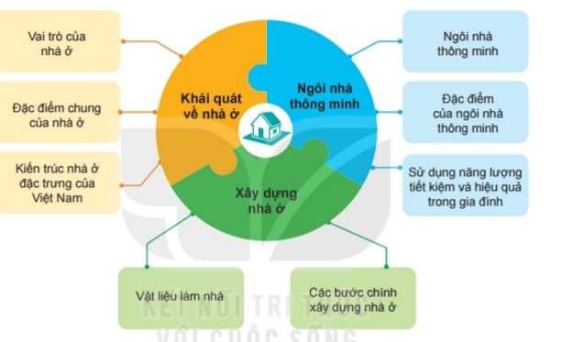
Hoạt động 2.2: Ôn tập và hệ thống lại các kiến thức đã được học trong chương II: Bảo quản và chế biến thực phẩm (13 phút)
Hoạt động của Giáo viên và Học sinh | Nội dung
- - GV yêu cầu các nhóm vẽ sơ đồ tư duy, tóm tắt nội dung kiến thức cơ bản của chương II: Bảo quản và chế biến thực phẩm.  - - Các nhóm làm việc theo yêu cầu.  - Đại diện các nhóm lên vẽ và trình bày sơ đồ tư duy của nhóm mình.  - HS các nhóm nhận xét chéo, góp ý bổ sung cho nhóm bạn.  - GV chiếu sơ đồ tư duy đồng thời ôn tập nội dung kiến thức cho HS.  - GV nhận xét, đánh giá, tuyên dương các nhóm hoàn thành làm tốt.  GV đưa ra một số câu hỏi:  1. Kể tên và nêu vai trò của các nhóm thực phẩm chính cung cấp các chất cần thiết cho cơ thể con người.  2. Liệt kê những hành động có thể giúp chúng ta hình thành thói quen ăn uống khoa học.  Học sinh suy nghĩ.  1 học sinh đứng tại chỗ trả lời.  HS nhận xét, bổ sung  GV nhận xét, hoàn chỉnh câu trả lời.  GV yêu cầu các nhóm theo từng tổ trong lớp học nghiên cứu:  - Tổ 1 câu 3  - Tổ 2 câu 4  - Tổ 3 câu 5  - Tổ 4 câu 6  3. Liệt kê một số phương pháp bảo quản và chế biến thực phẩm mà em biết.  4. Hãy đề xuất một số biện pháp để đảm bảo an toàn vệ sinh thực phẩm trong quá trình bảo quản và chế biến thực phẩm ở gia đình mình.  5. Nhận xét về dinh dưỡng và sự đa dạng của thực phẩm trong các bữa ăn hằng ngày ở gia đình em trong một tuần.  6. Hãy xây dựng thực đơn một tuần cho gia đình của mình đảm bảo đủ chất dinh dưỡng, đa dạng về thực phẩm và phù hợp với các thành viên trong gia đình.  HS từng dãy nhận nhiệm vụ.  GV gọi các cá nhân trong từng tổ được phân công.  HS khác nhận xét, bổ sung.  GV nhận xét, hoàn chỉnh câu trả lời.  HS nghe và ghi các nội dung chính vào vở theo dạng sơ đồ tư duy. | 2. Chương II: Bảo quản và chế biến thực phẩm  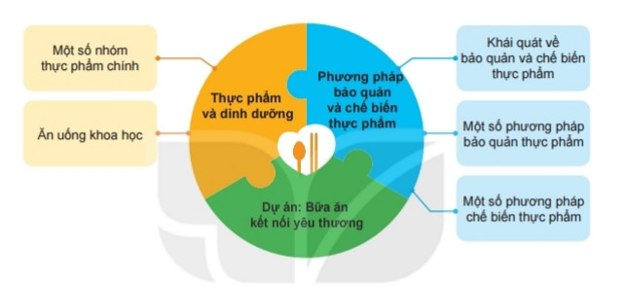
3. Hoạt động 3: Luyện tập (10 phút)
* GV chiếu bài tập, yêu cầu HS đọc đề bài rồi trả lời.
HS Vận dụng các kiến thức đã học trong chương I, II tiến hành làm một số bài tập.
Câu 1: Điền vào bảng sau tên những khu vực chức năng.
Khu vực chức năng | Mô tả
1. | là nơi thể hiện niềm tin tâm linh của mọi người.
2. | là nơi thường được bổ trí riêng biệt, yên tĩnh để ngủ.
3. | là nơi để gia chủ tiếp khách và các thành viên trong gia đình trò chuyện.
Câu 2: Vật liệu nào sau đây không dùng đễ xây dựng những ngôi nhà lớn, kiên cố hoặc các chung cư?
A. Thép. C. Xi măng, cát.
B. Gạch, đá. D. Lá (he, hanh, dừa,...).
Câu 3: Quan sát các biểu tượng trong hình dưới đáy và cho biết ngôi nhà thông minh này có thể được lắp đặt những hệ thống nào.
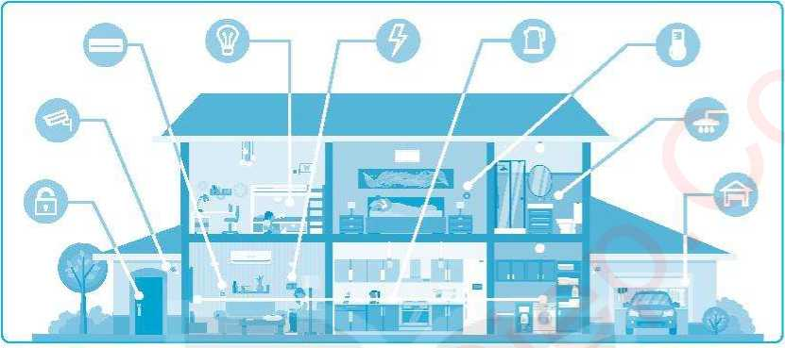

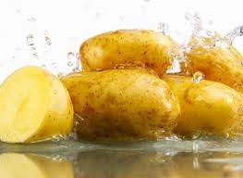
Câu 4: Sắp xếp ghi tên các thực phẩm vào các nhóm: Nhóm thực phẩm giàu chất tinh bột, chất đường và chất xơ; nhóm thực phẩm giàu chất đạm; nhóm thực phẩm giàu chất béo.
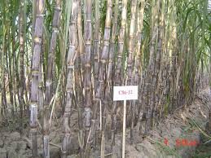
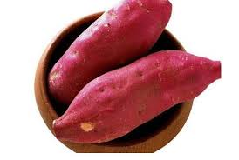

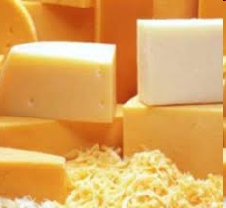
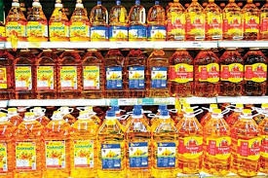
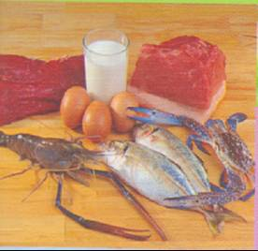

Câu 5: Ghép thông tin cột A với thông tin ở cột B sao cho phù hợp
A | B
1. Ăn đúng bữa | a, Trong bữa ăn cần tập trung vào việc ăn uống, nhai kĩ và cảm nhận hương vị món ăn; tạo bầu không khí thân mật, vui vẻ.
2. Ăn đúng cách | b, Đồ ăn, đồ uống phải được lựa chọn, bảo quản và chế biến cẩn thận, đúng cách.
3. Đảm bảo vệ sinh an toàn thực phẩm | c, Mỗi ngày cần ăn ba bữa chính là bữa sáng, bữa trưa, bữa tối. Các bữa ăn cách nhau khoảng 4-5 giờ.

Câu 6: Điền từ vào chỗ chấm: đảm bảo, sử dụng, hấp dẫn.
Bảo quản thực phẩm là quá trình xử lý thực phẩm có vai trò kéo dài thời gian...(1).... mà vẫn được đảm bảo chất lượng và chất dinh dưỡng của thực phẩm.
Chế biến thực phẩm là quá trình xử lý thực phẩm để tạo ra các món ăn được...(2)... chất dinh dưỡng, sự đa dạng và ...(3)...
Câu 7: So sánh các món ăn được chế biến bằng phương pháp: luộc và rán.
* HS lắng nghe và thực hiện nhiệm vụ
* Cá nhân học sinh và các nhóm báo cáo, thảo luận.
* GV nhận xét và chốt kiến thức.
HƯỚNG DẪN TRẢ LỜI
Câu 1:
- Khu vực thờ cúng
- Khu vực nghỉ ngơi
- Khu vực sinh hoạt chung
Câu 2: D
Câu 3: Hệ thống an ninh, an toàn; hệ thống chiếu sáng; hệ thống kiểm soát nhiệt độ; hệ thống điều khiển thiết bị gia dụng.
Câu 4:
- Nhóm thực phẩm giàu chất tinh bột, chất đường và chất xơ: Khoai tây, khoai lang, mía
- Nhóm thực phẩm giàu chất đạm: thịt, cá, tôm.
- Nhóm thực phẩm giàu chất béo: pho mai, dầu ăn.
Câu 5: 1 – c 2 – a 3 - b
Câu 6:
1. sử dụng 2. đảm bảo 3. hấp dẫn
Câu 7:
Tiêu chí so sánh | Giống nhau | Khác nhau
Luộc | Cùng là phương pháp chế biến món ăn có sử dụng nhiệt | Làm chín trong môi trường nước | Ít làm biến đổi chất | Phù hợp với nhiều loại thực phẩm
Rán |  | Làm chín trong môi trường chất béo | Nhiều khả năng làm biến đổi chất | Phù hợp với một số loại thực phẩm nhất định.

4. Hoạt động 4: Vận dụng - Củng cố – HDVN (5 phút)
4.1. Vận dụng, củng cố
- GV củng cố lại toàn bộ kiến thức đã học trong chương I, II
- HS lắng nghe
- GV: Sau khi học xong 2 chương: nhà ở và bảo quản- chế biến thực phẩm, các e thấy môn công nghệ 6 có gắn với nghề nghiệp nào trong cuộc sống.
- HS trả lời
- GV gọi hs khác cho ý kiến bổ sung.
- GV yêu cầu hs thiết kế ngôi nhà có các phòng chức năng phù hợp với gia đình; áp dụng kiến thức vào thực tế bữa ăn trong gia đình: chế biến món ăn mà em hay các thành viên trong gia đình em yêu thích.
4.2. Hướng dẫn về nhà
- GV yêu cầu HS về nhà vẽ lại 2 sơ đồ tư duy của chương I, II. Ôn tập và các bài tập đã chữa để giờ sau kiểm tra cuối học kì I.
- Vận dụng kiến thức đã học vào cuộc sống.

ĐỀ CƯƠNG ÔN TẬP HỌC KÌ I
Phần I. Trắc nghiệm: Hãy khoanh tròn vào chữ cái đứng trước câu trả lời em cho là đúng nhất
Câu 1:Cách làm nào dưới đây giúp tiết kiệm điện khi sử dụng tủ lạnh?
A. Cất thức ăn còn nóng vào tủ lạnh
B. Hạn chế số lần và thời gian mở cửa tủ lạnh
C. Sử dụng tủ lạnh có dung tích lớn cho gia đình ít người
D. Không đóng chặt cửa tủ lạnh khiến hơi lạnh thất thoát ra ngoài
Câu 2: Mô tả nào sau đây không chính xác khi nói về ngôi nhà thông minh?
A. Đèn tự động tắt khi không còn người trong phòng
B. Đèn bàn tự động sáng khi có người ngồi vào bàn
C. Quạt điện chạy khi có người mở công tắc của quạt
D. Cửa ra vào tự động mở khi chủ nhà đứng ở cửa
Câu 3: Hệ thống hay thiết bị nào dưới đây giúp ngôi nhà thông minh trở nên tiện ích cho người sử dụng?
A. Các thiết bị, đồ dùng có các thiết bị mở/ tắt bằng phương pháp tự động
B. Hệ thống camera ghi hình bên trong và bên ngoài nhà
C. Hệ thống điều khiển các thiết bị, đồ dùng trong nhà hoạt động theo chương trình cài đặt sẵn
D. Tất cả các thiết bị và hệ thống trên
Câu 4: Muốn cơ thể phát triển cân đối và khỏe mạnh, chúng ta cần phải làm gì?
A. Ăn thật no, ăn nhiều thực phẩm cung cấp chất béo
B. Ăn nhiều bữa, ăn đủ chất dinh dưỡng
C. Ăn đúng bữa, đúng cách, đảm bảo an toàn dinh dưỡng
D. Ăn nhiều thức ăn giàu chất đạm, ăn đúng giờ
Câu 5: Vai trò chủ yếu của Vitamin A là
A. Tốt cho da và bảo vệ tế bào
B. Cùng với canxi giúp cho sự phát triển của hệ xương
C. Làm chậm quá trình lão hóa
D. Kích thích ăn uống
Câu 6: Thực phẩm nào sau đây cung cấp nhiều chất đạm
A. Ngũ cốc, bánh mì, khoai, sữa B. Thịt nạc, cá, tôm, trứng
C. Mỡ động vật, dầu thực vật, bơ D. Ớt chuông, cà rốt, cần tây
Câu 7: Hãy nêu phương pháp bảo quản của các thực phẩm dưới đây?
Tên thực phẩm | Phương pháp bảo quản thực phẩm
Thịt bò
Tôm tươi
Rau cải

Quả chuối
Khoai tây

Phần II. Tự luận
Câu 8: Em hãy trình bày khái niệm, ưu điển, hạn chế của 2 phương pháp chế biến thực phẩm: Luộc và kho?
Câu 9: Gia đình em thường bảo quản thực phẩm bằng phương pháp nào? Hãy trình bày cách làm của phương pháp ướp?
Câu 10: Em hãy đề xuất một số việc làm để hình thành thói quen ăn uống khoa học cho gia đình của mình?

